金灿荣：美西方可能真的老了

金灿荣 [这就是中国](javascript:void(0);)

**这就是中国**

微信号 mhshHome

功能介绍 东方卫视《这就是中国》节目官方账号 每周一晚22:00东方卫视播出

2022-01-13[原文](https://mp.weixin.qq.com/s?__biz=MzA5NTI5ODk3NA==&mid=2651175643&idx=2&sn=9f1a2996c909c4f7e6802037a182248d&chksm=8bb06e2abcc7e73c63545a59914002e46b1cd0d3146baf46a1d461ee29df3e687b09108050eb&scene=27#wechat_redirect&cpage=8) 发表于

收录于合集

点击上方“蓝字”，发现更多精彩。

**让我们一起读懂中国，读懂世界**

金灿荣  中国人民大学国际关系学院副院长

西方近期对抗疫进行了反思，我觉得光反思不行，得加两个指标，第一要触及真问题，第二要真拿到解决问题的办法。我们从中国人角度来讲，可以给他们补充两个观点，一个是对我们自己认识西方有帮助，一个是如果跟西方朋友交往，应该跟他提醒。

**我觉得一个观点是这样的，西方可能还真就是老了，这是认识现代世界的一个很重要的一个视角。** 首先我们承认西方应该讲这500年都是比较成功的，为什么说500年呢？我基本上把西方的近代崛起推溯到1492年哥伦布地理大发现，因为地理大发现导致了西方的视野和知识超过了我们。在达伽马发现南向，发现绕过好旺角到印度洋的航线，还有哥伦布西向，发现新大陆的时候，咱们国家的地理知识很落后的。明朝的时候，我们最优秀的知识分子认为天是个苍穹，是个大盖子，地是一个大方块，漂在无边无际的黑暗的海洋上面，这是很落后的地理观。所以地理大发现是西方超越我们的一个起点，它在知识上、视野上超越我们了。此后，在一串问题上超越我们，包括用极其残酷的殖民手段，把大部分世界上的资源都占领了，南北美洲、澳洲、非洲、大部分亚洲都占领了，严格讲在西方殖民地高潮的时候，这个地球上1.5亿平方公里的土地，就陆地差不多1.4亿的陆地都归西方。

这个过程很残酷的，但是其实也是后来我们人类发展需要的。为什么？因为通过这样一个殖民过程，建立起来所谓的现代世界体系。在这个之前，人都是分头发展的，现在就有一个世界体系了。然后在这个基础上，就有了思想革命、科学革命、社会革命，还有现代城市生活的出现，这个500年基本上人类的进步都发生在西方，我从不否认。但是，我要提醒大家一个事实，我们人是有生老病死的，对不对？由人组成的社会共同体也是有生老病死的，就是有周期的。然后我告诉大家，我现在的观察，就是大家原来很欣赏、甚至有点崇拜的西方老了，真老了，不是我们电影里面看到那个007，身手敏捷、智力出众，什么问题他都能够应对，能够从危机当中找到这个机会，真不是，现在西方就是老态了，所以才出现了我们现在看到的西方种种荒谬的现象，包括在欧洲，竟然真的有人相信5G基站会传播病毒，是不是？在英国，在荷兰，在俄罗斯都出现了这个情况，烧5G基站，这在我们看来不就是现代版的义和团吗？所以这个时候你再崇拜、再学习它，可能就误入歧途了，这是一个观点。

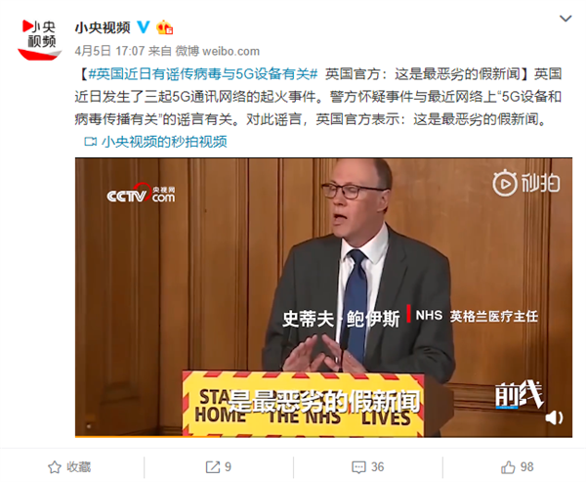

图片来源：小央视频微博官方账号

**还有一个观点，就是说我们现在还是承认美国力量比较大，而且一般认为，美国作为唯一超级大国，它有四根支柱，这四根支柱目前还是比较突出的。**第一就是军事优势，第二就是金融霸权，第三是它的科技，它科技还真不错的。过去30年，人类最好的技术大部分都是它提供的。第四个就是好莱坞的话语权，好莱坞讲故事就是好看，就是好听，大家愿意花钱去看，受它熏陶。这就是美国霸权的四个支柱，对不对？但是我要提醒大家，70多年前，美国是没有这四根支柱的，对不对？**美国这四根支柱，其实是二战胜利的结果，而不是原因。**你们想想是不是这么一个道理？二战以前美国这四个支柱一个都没有，比如说军事，很显然二战开始的时候，美国的军力在世界上并不突出的，对不对？应该讲当时的军事上最优秀的还是德国。然后金融霸权那个时候是英镑霸权，话语权呢，那个时候美国也不突出，那个时候科技也不突出，二战以前人类的科技中心在大陆欧洲，不在美国。所以一定要清楚这个基本事实，美国今天获得的这四大优势，它是一个战争的结果而不是原因。

**那么什么帮助美国获得了霸权，获得了今天这个优越地位呢？其实是强大的制造业。**就是我以前讲的，美国事实上在当时叫“反法西斯阵营的兵工厂”，或者叫“民主国家兵工厂”，这个是美国获胜的根本原因，就是它当时拥有人类最强大的制造业，这个强大的制造业在战争当中得到了充分的显现。遭到珍珠港袭击以后，美国在很短的时间，三年半生产了29万架战斗机，就是你把你们家弹药打完了，我飞机还在生产，就没法打了，物理上无法打了，知道吗？它最厉害的时候，1945年后期，就战争临近的时候，它居然可以做到九千吨级的驱逐舰一天一条，所以你再强大的潜艇部队，你是打不过来的。最后其实是，美国强大的生产力，导致了美国的成功。

**但是今天拥有这么强大生产力的美国已经不存在了，所以才有了美国纽约州的州长叫安德鲁·科莫，讲“强大的美国，这么强大的国家，怎么口罩生产不出来？”对不对，还得靠中国。这就是世界第二个根本的变化。**因为今天的世界工厂在哪儿？在咱们中国，这就是世界上的一个根本结构性变化，对这个变化我觉得好多人还是认识得不清楚，尤其是西方人。

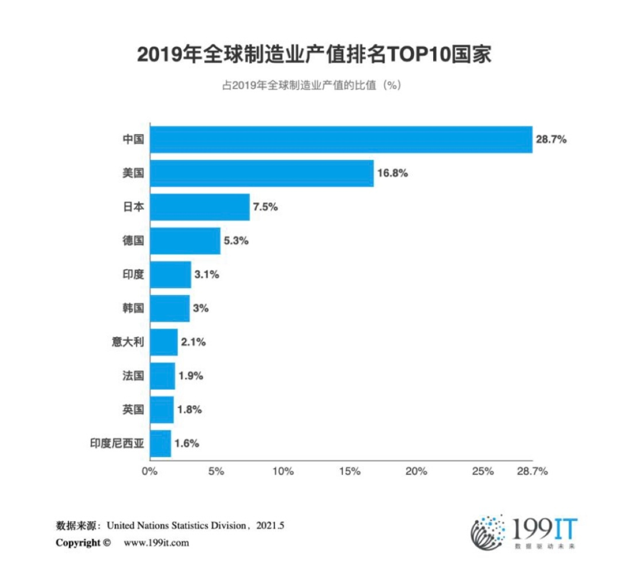

今天世界的制造业中心在这儿，我们中国去年的Manufacturing GDP，就是叫制造业GDP,等于美国、日本、德国之和，这个太强大了。当然我们承认我们技术上有一些问题，像芯片，高端芯片，美国还可以卡我们脖子。但是，给我们一点时间吧，我觉得这个问题是能克服的。

面对这个疫情，反映出来的世界的新图景，我们不仅要听西方人反思，我们也帮他反思。

（本节目播出于2020年7月27日）

**讲中国故事，讲我们的故事**

**东方卫视《这就是中国》**

**每周一晚22：00**

**点击下方名片关注公众号**

**解锁更多精彩内容**



### 精选留言

用户设置不下载评论